**react框架15.5的版本**

react介绍

1. react框架小版本之间没有什么区别，大版本之间有相应的区别
2. React 是一个用于构建用户界面的 JAVASCRIPT 库
3. React 起源于 Facebook 的内部项目，用来架设 Instagram 的网站，并于 2013 年 5 月开源
4. React 拥有较高的性能，代码逻辑非常简单

发展史：首先使用jquery DOM的操作时代，简称面向过程开发🡪seajs和requirejs（时间段2012年左右至2014年，同时出现grunt和gulp前端构建工具）模块化的开发方式（把一个javascript功能封装成一个js文件，通过module.exports对外提供方法）🡪2014年至今发展成组件化，将DOM、js、css都封装到一个文件然后通过export暴露出去，组件化开发的框架把这个文件转成自定义的html标签（掌握react和vue）

特点

1. **声明式设计** −React采用声明范式，可以轻松描述应用
2. **高效** −React通过对DOM的模拟，最大限度地减少与DOM的交互
3. **灵活** −React可以与已知的库或框架很好地配合
4. **JSX** − JSX 是 JavaScript 语法的扩展。React 开发不一定使用 JSX ，但我们建议使用它
5. **组件** − 通过 React 构建组件，使得代码更加容易得到复用，能够很好的应用在大项目的开发中
6. **单向响应的数据流** – 数据只能从父组件流向子组件，不能从子组件传递向父组件

使用react

1. 引用react的核心库react.min.js（模拟DOM）
2. 引用react的渲染库react-dom.min.js（把模拟DOM渲染成真实DOM再插入到DOM节点中）
3. 版本13的时候核心库和渲染库在一起，版本14的时候分离出来
4. 代码中嵌套多个 HTML 标签，需要使用一个标签元素包裹它

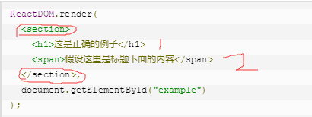

1. 引用babelJS帮我们转换ES6（将ES6代码转为ES5代码）和JSX语法

语法如下：

<script type="text/babel">

ReactDOM.render( //组件渲染成真实的DOM并插入到DOM节点中

<h1>Hello,world!</h1>, //虚拟DOM，也可称为组件

document.getElementById('example')

);

</script>

1. 表达式 var i=1
2. 样式（最好使用内嵌样式 如下代码，class样式使用className=”xxx”声明）

var myStyle={

color:”red”,

fontSize:”28px”

};

（7）注释{/*注释*/}

（8）数组

var arr=[“中国”,”重庆”,”成都”];

var arr=[<p>1</p>,<p>2</p>];

代码如下：

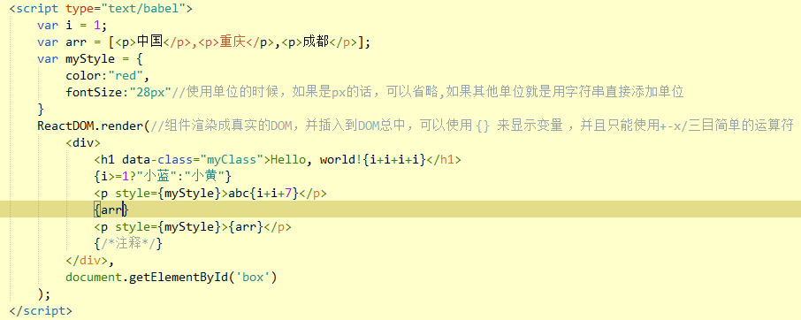

react组件

注意：原生 HTML 元素名以小写字母开头，而自定义的 React 类名以大写字母开头，比如 Hello 不能写成 hello。除此之外还需要注意组件类只能包含一个顶层标签，否则也会报错。

1. 语法如下：

**var Hello = React.createClass** 方法用于生成一个组件类

**<Hello />** 实例组件类并输出信息

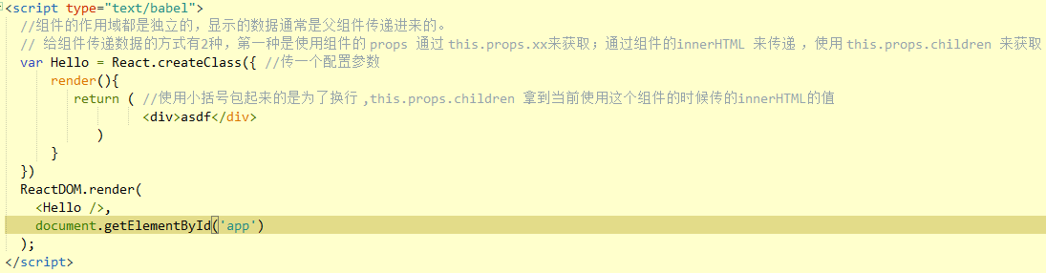

（2）如果需要向组件传递参数，有两种方式，第一种是使用组件的 props 通过 this.props.xx来获取；第二种是通过组件的innerHTML 来传递 ，使用 this.props.children 来获取,实例如下：

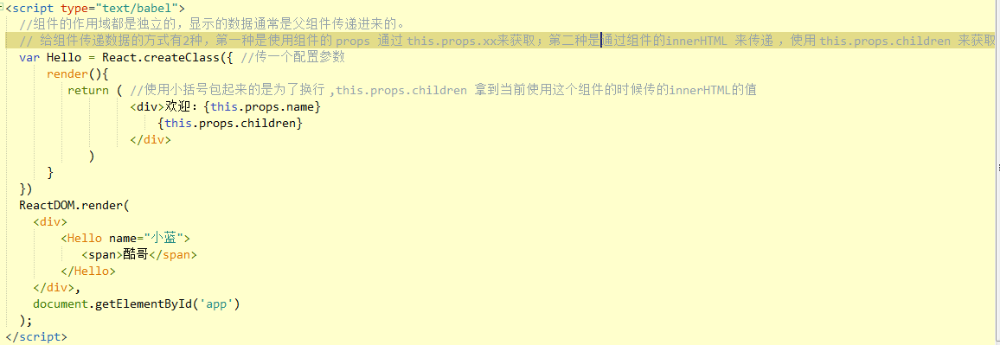

react复合组件

顾名思义就是组件套组件，代码如下：

